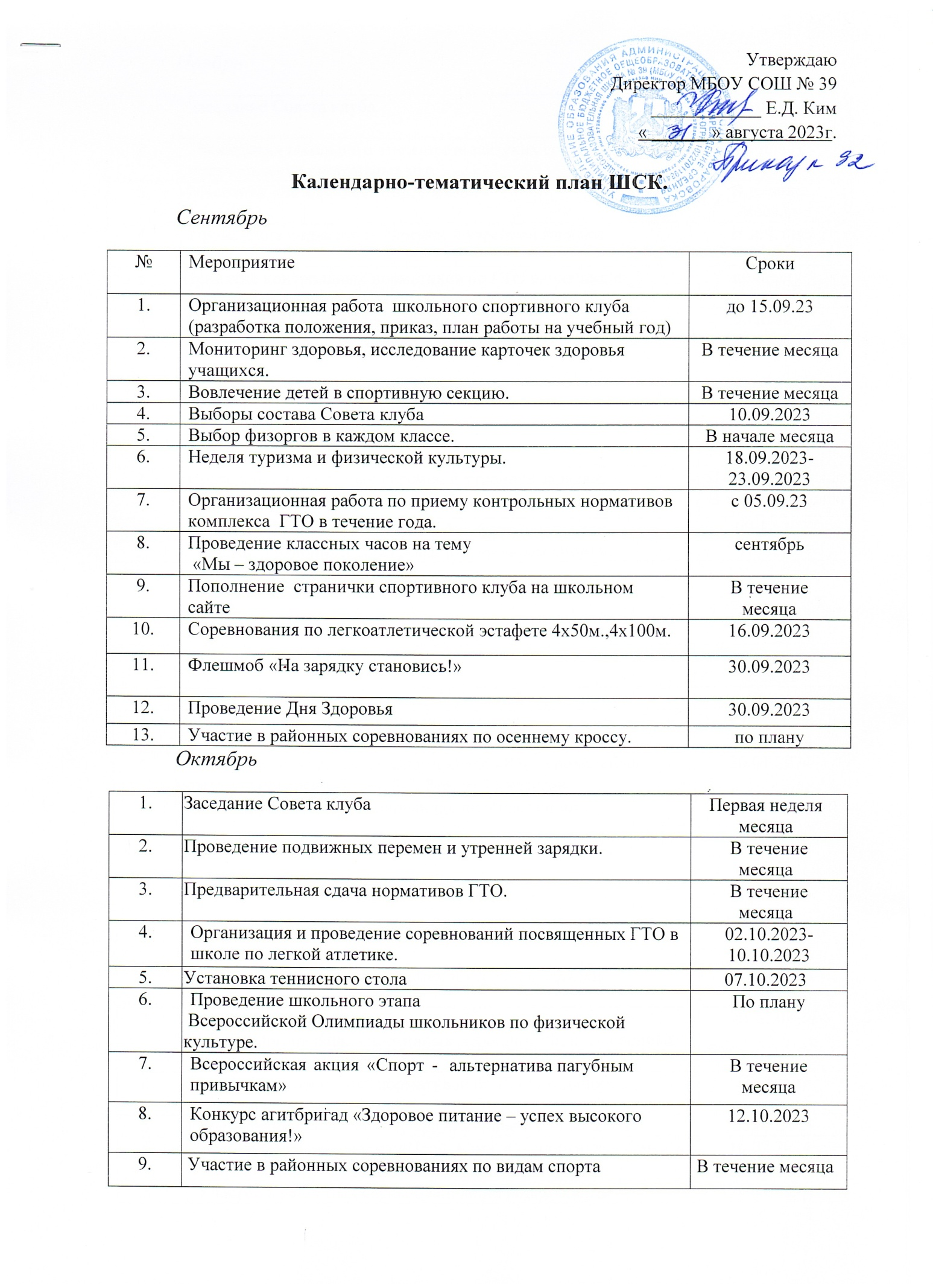

*Ноябрь*

|  |  |  |
| --- | --- | --- |
| 1. | Заседание Совета клуба | Первая неделя месяца |
| 2. | Проведения школьного этапа президентских состязаний и президентских спортивных игр. | по плану |
| 3. | Месячник «За здоровый образ жизни» | В течение  месяца |
| 4. | Проведение подвижных перемен и утренней зарядки. | В течение  месяца |
| 5. | Принятие контрольных нормативов по ГТО входящих в программу осенней сессии. | по плану |
| 6. | Участие в районных соревнованиях по видам спорта. | по плану |

*Декабрь*

|  |  |  |
| --- | --- | --- |
| 1. | Заседание Совета клуба | Первая неделя месяца |
| 2. | Проведение подвижных перемен и утренней зарядки. | В течение месяца |
| 3. | Соревнования по волейболу (8-10 классы) среди девушек | В течение месяца |
| 4. | Веселые старты для учащихся 1-4-х, 5-х – 6-х классов | 09.12.2023 |
| 5. | Участие в районных соревнованиях по видам спорта | По плану |

*Январь*

|  |  |  |
| --- | --- | --- |
| 1. | Заседание Совета клуба | Первая неделя месяца |
| 2. | Проведение подвижных перемен и утренней зарядки. | в течение месяца |
| 3. | Первенство школы по настольному теннису. | 15.01.2024-20.01.2024 |
| 4. | Военно-спортивные игры. Спартакиада «Юное поколение» между учащимися 1-2, 3-4, 5-7, 8-9, 10-11 классов | 20.01.2024 |
| 5. | Участие в районных соревнованиях по видам спорта | по плану |

*Февраль*

|  |  |  |
| --- | --- | --- |
| 1. | Заседание Совета клуба | Первая неделя месяца |
| 2. | Проведение подвижных перемен и утренней зарядки. | в течение месяца |
| 3. | Подготовка и проведение месячника военно-спортивной работы. Организация спортивных мероприятий, посвященных Дню защитника отечества. | до 22.02.24 |
| 4. | Принятие контрольных нормативов по ГТО входящих в программу зимней сессии. | По плану |
| 5. | Соревнования по волейболу среди юношей 8-11 классов | 03.02.2024 |
| 6. | Спортивные соревнования «Папа, мама, я – спортивная семья!» | 10.02.2024 |
| 7. | Спортивные соревнования «А ну-ка, парни!» | 17.02.2024 |
| 8. | Участие в районных соревнованиях по видам спорта | По плану |

*Март*

|  |  |  |
| --- | --- | --- |
| 1 | Заседание Совета клуба | Первая неделя месяца |
| 2 | Проведение подвижных перемен и утренней зарядки. | В течение месяца |
| 3. | Месячник пропаганды здорового образа жизни | В течение месяца |
| 4. | Веселые старты между учителями и старшеклассниками. | 02.03.2024 |
| 5. | Организация и проведение спортивных соревнований «А ну-ка, девочки!» | 06.03.2024 |
| 6. | Участие в районных соревнованиях по видам спорта | По плану |

*Апрель*

|  |  |  |
| --- | --- | --- |
| 1. | Заседание Совета клуба | Первая неделя месяца |
| 2. | Проведение подвижных перемен и утренней зарядки. | В течение месяца |
| 3. | Декада «За здоровый образ жизни» | 01.04.2024-10.04.2024 |
| 4. | Акция «На зарядку становись!» в рамках Всемирного Дня здоровья. | 08.04.2024 |
| 5. | Принятие контрольных нормативов по ГТО входящих в программу весенней сессии. | По плану |
| 6. | Конкурс видео-плакатов «Я выбираю спорт, как альтернативу пагубным привычкам». | В течение месяца |
| 7. | Участие в районных соревнованиях по видам спорта | По плану |

*Май*

|  |  |  |
| --- | --- | --- |
| 1. | Заседание Совета клуба | В течение месяца |
| 2. | Проведение подвижных перемен и утренней зарядки. | В течение месяца |
| 3. | Принятие контрольных нормативов по ГТО входящих в программу весенней сессии. | По плану |
| 4. | Спортивный праздник «Мама, папа, я – спортивная семья!» 1-4 классов | 11.05.2024 |
| 5. | Награждение учеников, выполнивших нормы ГТО | 26.05.2024 |
| 6. | Участие в районных соревнованиях по видам спорта | По плану |

*Июнь*

|  |  |  |
| --- | --- | --- |
| 1. | Работа в городском оздоровительном лагере с дневным пребыванием | В течение месяца |
| 2. | Работа спортивного отряда. | В течение месяца |